附件：
福建医科大学学生证、校徽补办申请操作指南
一、PC端
- 登录网页端福建医科大学官网
（https://www.fjmu.edu.cn/）
- 网上办事服务大厅→一表通→选择校徽补办申请或学生证补办申请→填写内容并提交→等待审核即可
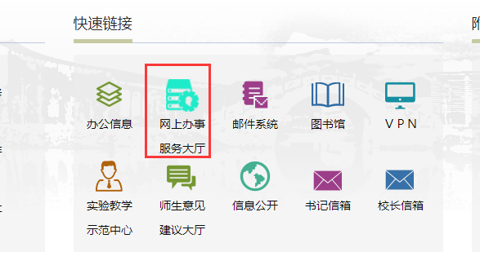
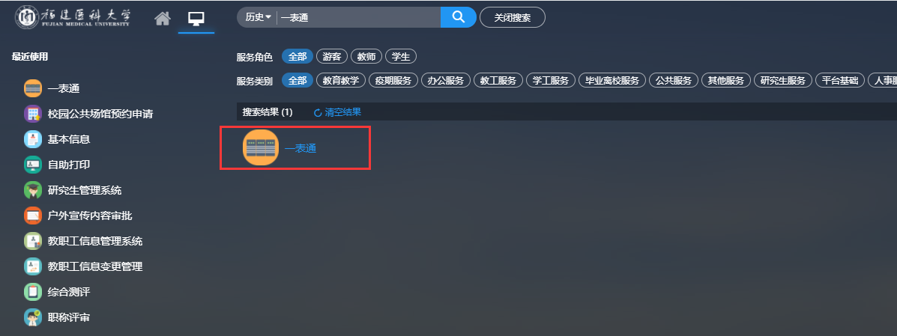

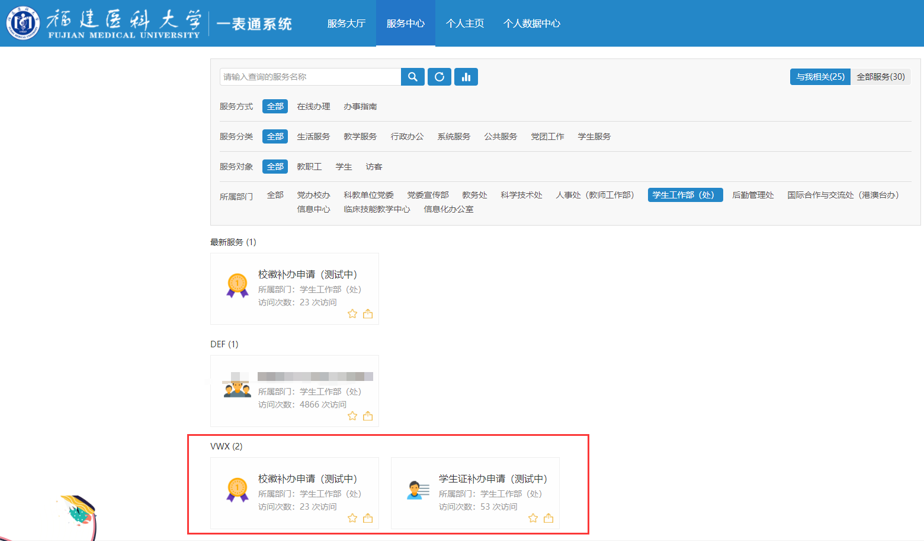
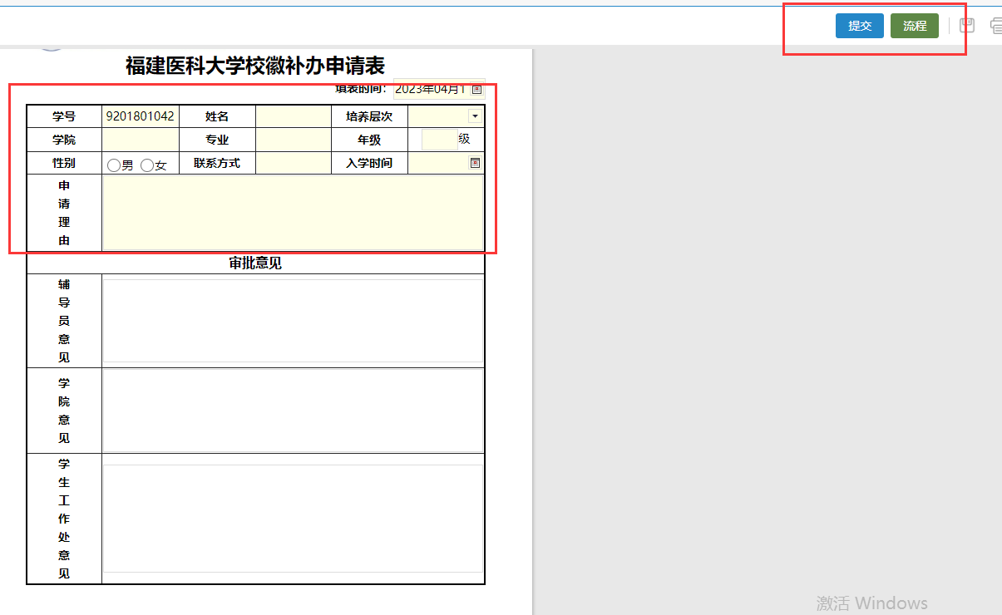
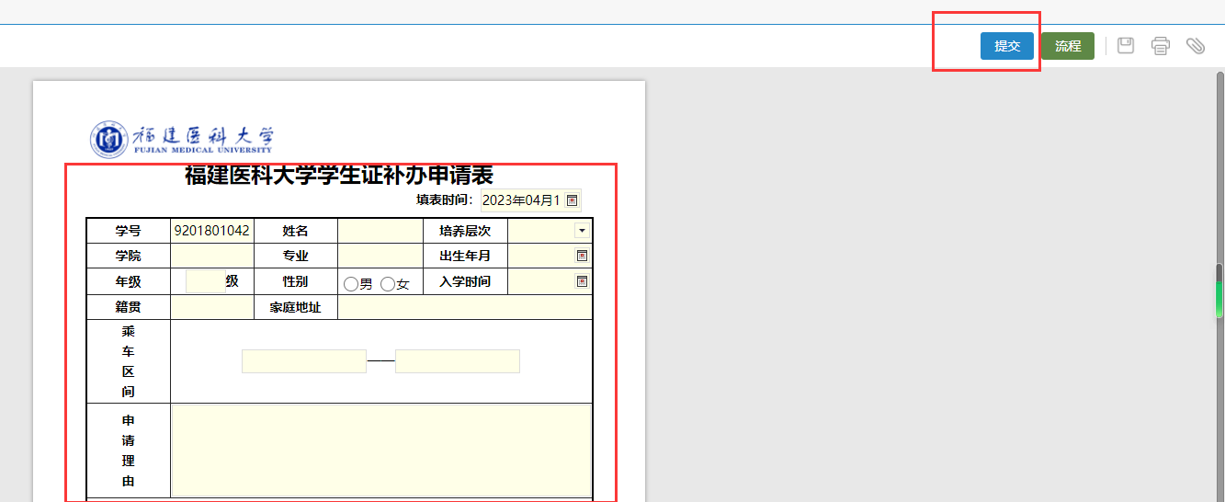
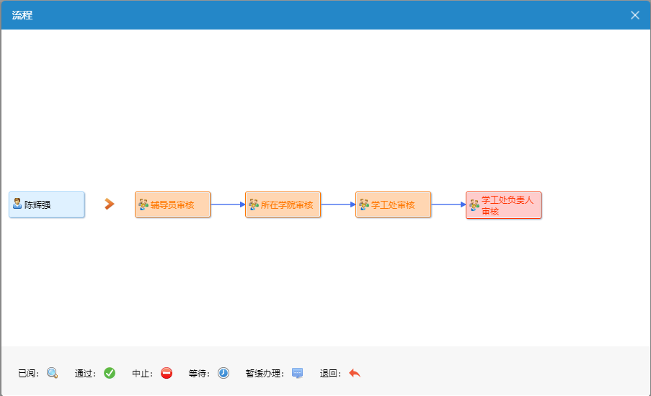

- 学生工作处定期审核申请名单，取消申请补办学生证提交登报遗失证明。
- 审核流程：学生提交-辅导员审核-学院分管学生工作领导审核-学生工作处负责人审核。

- 手机端
1.登录“今日校园”APP；
2.应用中心→公共服务→一表通→选择校徽补办申请或学生证补办申请→填写内容并提交→等待审核即可

